資料庫系統概論 - 第四次作業
請利用 SQL 語言查出下列資料：
- 粘添壽老師希望查詢他所開的資料庫管理系統(open_course_ID = ‘1’)，該班平均分數多寡，如下：(由 Select_course 表格查詢)
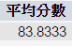
- 粘添壽老師希望查詢他所開的資料庫管理系統(open_course_ID = ‘1’)，該班成績最高與最低分數，如下：
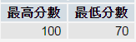
- 請查詢這學期全校各班級各開了幾門課，查詢結果如下：
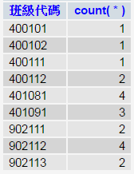
- 請查詢這學期全校各門課分別開了幾個班。
- 請查詢修課人數少於 5 人的課程，查詢結果如下(以開課代碼 open_course_ID 表示)：
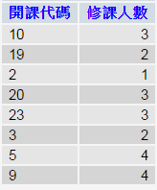
- 請列印出住在高雄市學生的姓名、電話、出生日期，提示由 students 查詢。
- 請查詢本校與『程式』相關課程有哪些，請印出課程名稱、系別代碼、必選修與學分數，提示：由 all_course 表，並利用 Where course_name like ‘%程式%’。
- 請查詢出進班級代碼 class_ID = 902113班級女同學中姓『陳』的學號、姓名、電話與地址。
- 請查詢班級代碼 class_ID = 400111 班級中男同學名字是『良昆』的學號、姓名與電話。
- 請查詢出全校住在『高雄市』地區的學生有多少位。
- 請查詢出全校住在『台南市』地區的老師有多少位。

